**小程序安装对接步骤**

1、登陆人人后台，输入appid和appsecret

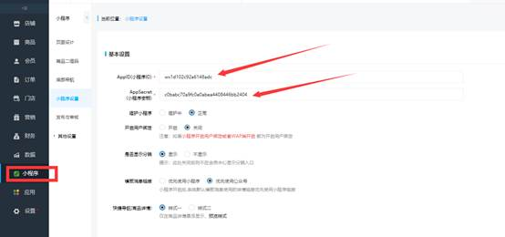

获取位置如下

登陆小程序后台

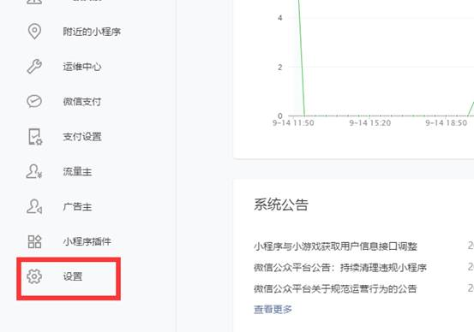

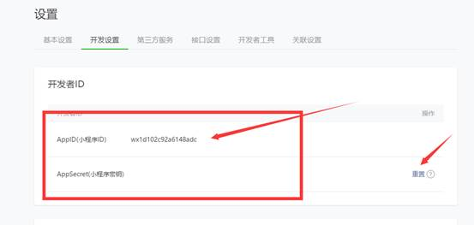

获取appid和appsecert位置如上

2、页面设计里面创建小程序首页，创建页面是为了小程序能获取首页内容。

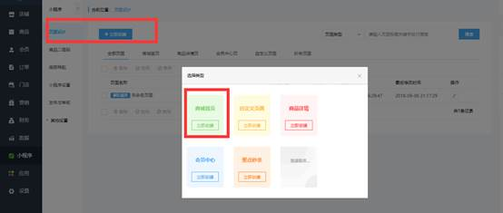

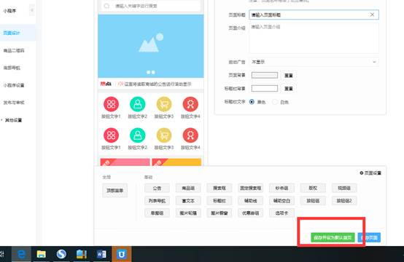

3、绑定微擎域名到小程序后台

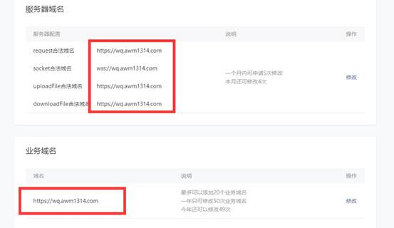

域名为你的微擎域名

4、修改小程序的前端文件app.js

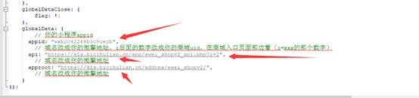

Appid前面给出怎么获取

Api部分修改你的域名和i的值

其中i值获取位置如下

平台-公众号-进入公众-公众设置

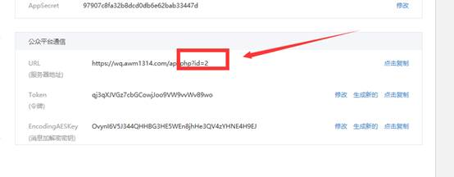

Approot修改你的域名

5、下载小程序前端的上传工具并安装，下载地址：https://servicewechat.com/wxa-dev-logic/download_redirect?type=x64&from=mpwiki

6、打开开发工具

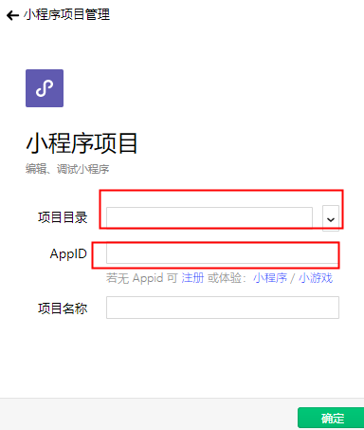

 项目目录为小程序前端文件位置

输入前端文件目录和appid的值，别说不知道appid多少，自己回看上面。

项目名称随意写

确定运行可以看到小程序的页面

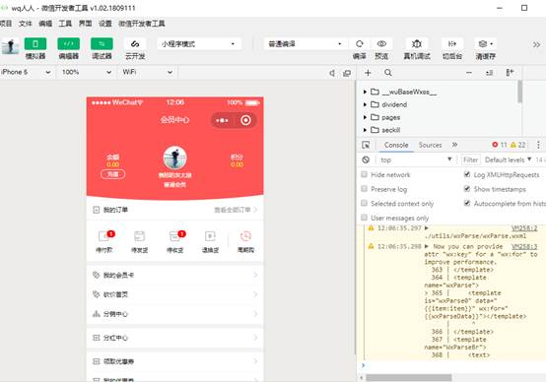

7、点击工具，选择上传

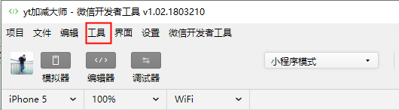

8、回到小程序后台，选择开发管理

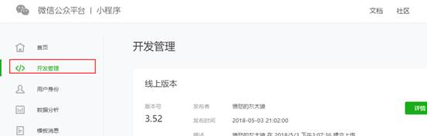

9、提交审核小程序

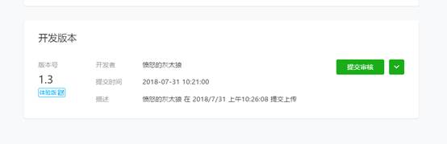

10、            等待审核通过后上线。

至此 小程序安装完成。